Министерство образования Республики Беларусь

УО «Брестский государственный технический университет»

Кафедра ИИТ

Лабораторная работа №1

По дисциплине: “Языки программирования”

Тема: “Классы и объекты в С++”Вариант №6

Выполнил: студент 2 курса

группы ПО-7

Комиссаров Андрей

Проверила: Дряпко А. В.

Брест 2021

Постановка задачи:

1. Определить пользовательский класс в соответствии с вариантом задания
2. Определить в классе следующие конструкторы: без параметров, с параметрами, копирования
3. Определить в классе деструктор
4. Определить в классе компоненты-функции для просмотра и установки полей данных
5. Определить указатель на компоненту-функцию
6. Определить указатель на экземпляр класса
7. Написать демонстрационную программу, в которой создаются и разрушаются объекты пользовательского класса и каждый вызов конструктора и деструктора сопровождается выдачей соответствующего сообщения
8. Показать в программе использование указателя на объект и указателя на компоненту-функцию

Цель: получить практические навыки реализации классов на С++

Вариант задания:

Экзамен

Имя студента – char*

Дата – int

Оценка – int

Код программы:

**Main.cpp**

#include "exam.h"

int main() {

setlocale(LC_ALL, "russian");

cout << "Создание объектов класса разными способами:" << endl;

auto* exam_noParam = new Exam; //без параметров

auto* exam_param = new Exam("Andrey", 2, 3); //с параметрами

auto* exam_copy = new Exam(*exam_param); //копированиe

cout << "\n\nДоступ к объектам через методы изменения полей: " << endl;

cout << "\nсмена имени: ";

exam_noParam->SetName("первый объект");

exam_noParam->Print();

cout << "\nсмена даты: ";

exam_param->SetDate(9);

exam_param->Print();

cout << "\n\nИспользование указателя на объект(экземпляр) класса: " << endl;

Exam* exam_ptr; //создание указателя на объект

exam_ptr = &*exam_copy; //присвоение адреса другого объектa

cout << "\nОбъект, до изменения его через указатель: ";

exam_copy->Print();

cout << "\nИзменение объекта через указатель...";

exam_ptr->SetName("Виктор");

cout << "\nВывод объекта через указатель: ";

exam_ptr->Print();

cout << "\nВывод самого объекта: ";

exam_copy->Print();

//Использование указателя на метод класса

cout << "\n\nИспользование указателя на метод класса: " << endl;

cout << "\nСоздание указателя на метод...";

void (Exam::* PrintP)() const;

cout << "\nПрисвоение метода указателю...";

PrintP = &Exam::Print;

cout << "\nВывод объекта через указатель: ";

(exam_copy->*PrintP)();

cout << "\n\nУдаление объектов: \n";

delete exam_noParam;

delete exam_param;

delete exam_copy;

}

**Exam.h**

#ifndef EXAM_H

#define EXAM_H

#include <iostream>

#include <string>

#include <string.h>

using namespace std;

class Exam {

private:

string name;

int date;

int score;

public:

Exam();

Exam(string name, int date, int score);

Exam(const Exam& exam);

~Exam();

void Print() const;

void SetName(string _name);

string GetName() const;

void SetDate(int _date);

int GetDate() const;

void SetScore(int _score);

int GetScore() const;

};

#endif

**Exam.cpp**

#include "exam.h"

Exam::Exam() : name("NoName"), date(0), score(0)

{

cout << "\nСоздание без параметров - (" << name << ", " << date << ", " << score << ")";

}

Exam::Exam(string name, int date, int score) : name(name), date(date), score(score)

{

cout << "\nСоздание с параметрами - (" << name << ", " << date << ", " << score << ")";

}

Exam::Exam(const Exam& exam) : name(exam.name), date(exam.date), score(exam.score)

{

cout << "\nСоздание с помощью копирования (" <<

name << ", " << date << ", " << score << ")";

}

Exam::~Exam() {

cout << "\nУдаление (" << name << ", " << date << ", " << score << ")";

}

void Exam::Print() const {

cout << '(' << name << ", " << date << ", " << score << ")";

}

void Exam::SetName(string _name) {

name = _name;

}

string Exam::GetName() const {

return name;

}

void Exam::SetDate(int _date) {

date = _date;

}

int Exam::GetDate() const {

return date;

}

void Exam::SetScore(int _score) {

score = _score;

}

int Exam::GetScore() const {

return score;

}

Результат работы программы:

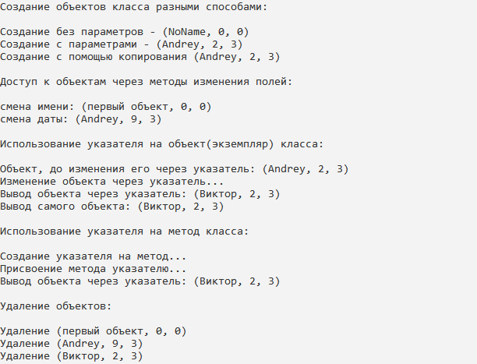

Вывод: Я получил практические навыки реализации классов на С++